Kanaleinheit estrichbündig blind, rastend 2400x300x140, St, FS
OBO Bettermann

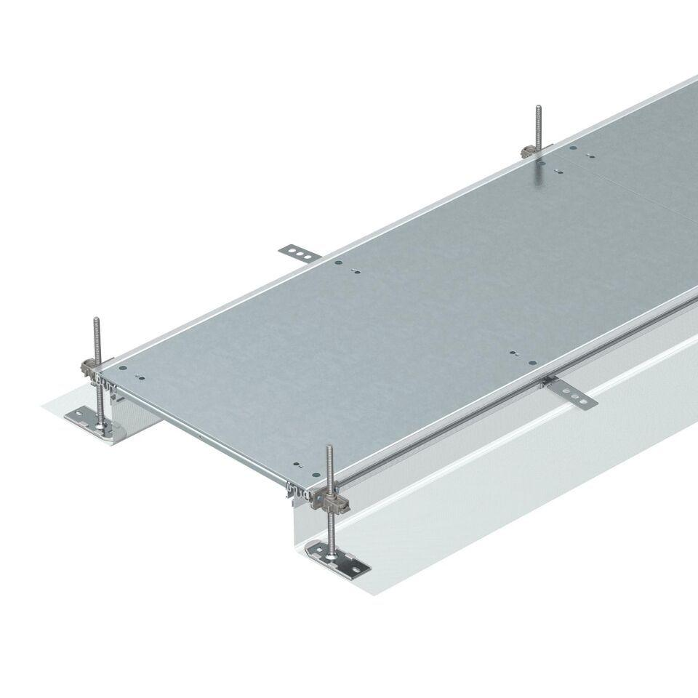Eigenschaften
GTIN:
4012195243120
HAN:
7424042
Breite (mm)
300,00
Länge (mm)
2.400,00
Bodenpflege
nass
Montageöffnung
ohne
Oberfläche Seitenwand/Bodenwanne
verzinkt
Werkstoff Seitenwand/Bodenwanne
Stahl
Nivellierbereich (m)
0,04 - 0,14

